OR

Metodo del simplesso

Passo 0 - inizializzazione
Sia dato un problema di programmazione lineare in forma standard ($min\left\{c^{T}\right.x :Ax=b, x≥0\}$) e una base ammissibile di partenza $B$
Dove:
- $A∈R^{ m x n}$
- $B ∈R^{m x m}$
- $x,c∈R^{n}$
- $b∈R^{m}$

Passo 1 – passaggio alla forma canonica
Si scriva il modello in forma canonica rispetto alla base corrente $B:$
$$z={\overline{z}}_{B}+{\overline{c}}_{F1}x_{F1}+…+{\overline{c}}_{F\left(n-m\right)}x_{F\left(n-m\right)}$$
$$x_{B_{i}}={\overline{b}}_{i}-{\overline{a}}_{iF1}{\overline{x}}_{F1}-…- {\overline{a}}_{iF\left(n-m\right)}{\overline{x}}_{F\left(n-m\right)} con i=1…m$$

Passo 2 – test di ottimalità
Se ${\overline{c}}_{Fi}≥0 ∀i$
$$La soluzione di base corrente B è ottima$$
L’algoritmo termina con soluzione ottima
$$x_{Bi}^{*}={\overline{b}}_{i} con i=1…m$$
$$x_{Fj}^{*}=0 con j=1…n-m$$
$$z^{*}={\overline{z}}_{B}$$

Passo 3 – test di illimitatezza
Se
$∃x_{h}$ fuori base: ${\overline{c}}_{h}<0 e {\overline{a}}_{ih}≤0 ∀ i=1…m$
Il problema è illimitato. L’algoritmo termina.

Passo 4 – scelta della variabile entrante per il cambio base
Si scelga come variabile entrante una variabile$x_{h}:h=\min\left\{j: {\overline{c}}_{j}<0\right\}$ secondo la regola di Bland

Passo 5 – scelta della variabile uscente per il cambio base
Data la variabile entrante$x_{h},$ si scelga come variabile uscente $x_{Bt}$ con
$$t=\arg{\min_{i=1…m}{\{}}\frac{{\overline{b}}_{i} }{ {\overline{a}}_{ih}}: {\overline{a}}_{ih}>0\}$$

Passo 6 – cambio base e iterazione
Aggiornare la base $B$ corrente eliminando la colonna di $x_{Bt}$ e sostituendola con la colonna di $x_{h}$. Tornare al passo 1.

Forma standard di problemi di PL
$$\min{z}=c^{T}x$$
s.t. $a_{i}x=b_{i}$
$x_{i},b_{i}∈R^{+}$ con $i=1…m$
Di solito scritto come
$$min\left\{c^{T}\right.x :Ax=b, x≥0\}$$
Dove
- $c=\left[\begin{matrix}c_{1} \\ … \\ c_{n}\end{matrix}\right]∈R^{n}$
- $a_{i}=\left[\begin{matrix}a_{i1} \\ … \\ a_{in}\end{matrix}\right]∈R^{n}$
- $x=\left[\begin{matrix}x_{1} \\ … \\ x_{n}\end{matrix}\right]∈R^{n}$

Soluzioni di base
Dato un sistema $Ax=b$ e una base $B$ di $A$

Le soluzioni ottenute ponendo $x_{B}=B^{-1}b$ e $x_{F}=0$ si dicono soluzioni di base

Soluzioni di base ammissibili
Dato un sistema $Ax=b$ e una base $B$ di $A$
Se
$$x_{B}=B^{-1}b≥0$$

La soluzione di base corrispondente si dice ammissibile

Forma canonica di problemi di PL
Dato un problema di PL in forma standard $min\left\{c^{T}\right.x :Ax=b, x≥0\}$ e data una base $B$ di $A$
Se
Le variabili in base ($x_{B_{i}})$e la funzione obiettivo $(z)$ sono scritte esplicitamente in termini delle variabili fuori base:
$$z={\overline{z}}_{B}+{\overline{c}}_{F1}x_{F1}+…+{\overline{c}}_{F\left(n-m\right)}x_{F\left(n-m\right)}$$
$$x_{B_{i}}={\overline{b}}_{i}-{\overline{a}}_{iF1}{\overline{x}}_{F1}-…- {\overline{a}}_{iF\left(n-m\right)}{\overline{x}}_{F\left(n-m\right)} con i=1…m$$

Il problema si dice in forma canonica rispetto alla base $B$

Il tableau del simplesso
$${c^{T}}_{B}$$ | $${c^{T}}_{F}$$ | $$-1$$ | $$0$$
$$B$$ | $$F$$ | $$\begin{matrix}0 \\ ⋮ \\ 0\end{matrix}$$ | $$b$$

Dualità

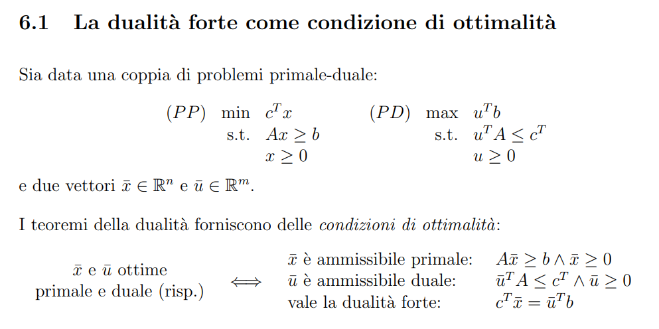

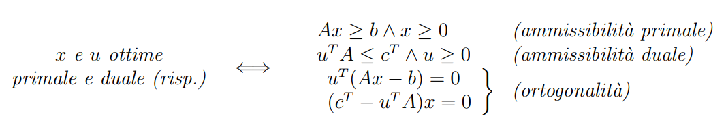
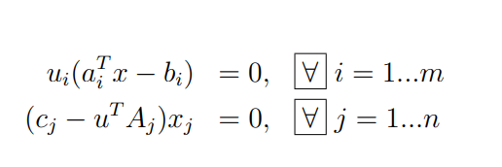

Procedimento

Passo 1 – verificare che la $x$ fornita sia ammissibile primale
- Controlla i vincoli singoli sulle variabili
- Controlla i vincoli che coinvolgono più variabili

Passo 2 – trovare $u$ duale
Tramite la tabellina
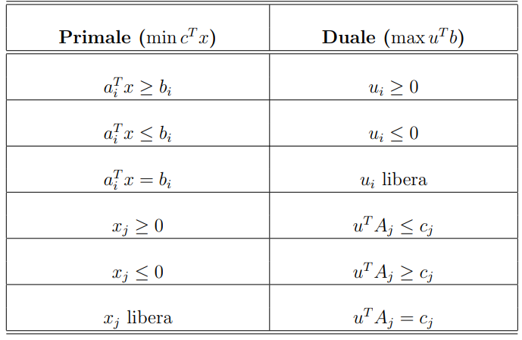

Passo 3 – ortogonalità

Passo 4 – Sistema formato da CCPD e ammissibilità duale

Passo 5 – verifica ammissibilità duale

Passo 6 - conclusioni

